PROPUESTA DE TRABAJO
Te dan los vectores: | 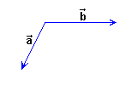
Aplicando la regla del paralelogramo dibuja los vectores ,, y , siendo:

= 3+ 2 | = - 2+
= - 4- 1,5 | = 2- 3

